VSI мобильная дробилка
Link: Галерея Получить цены и поддержки
Мобильная дробильная установка с ударной дробилкой вертикального вала широко используется в областях дорожно-мостового строительства, городского строительства, металлургии, энергии и других отделов, для дробления , сортировки и других. Свяжитесь с нашим менеджером продажи онлайн или отправите email до david@kefidinc.com.
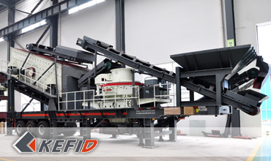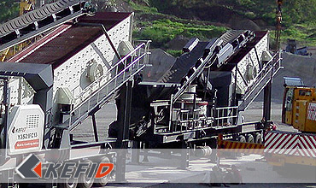

Главные особенности
Имеет характерные особенности: большая емкость, мелкее дробление, эффективность, экономичность, сильняя пригодность, для дробления и сортировки, автономный конвейер.

Технические параметры
Модель Технических данных | Y3S154VSI71 | Y3S184VSI81 | Y3S186VSI92 | Y3S216VSI14
Длина транспортировки (mm) | 11000 | 11300 | 13500 | 14000
Ширина транспортировки (mm) | 2450 | 2800 | 2800 | 3000
Высота транспортировки (mm) | 4000 | 4200 | 4200 | 4400
Макс. Длина (mm) | 13000 | 13300 | 14500 | 15000
Макс. Ширина (mm) | 2800 | 3150 | 3150 | 3500
Макс. Высота (mm) | 5700 | 6000 | 6400 | 6700
Масса (T) | 32 | 36 | 48 | 61
Конфигурация шины | двухосный | двухосный | двухосный | трёхосный
Ударная дробилка с вертикальным валом | B-7611 | B-8518 | B-9526 | B-1140
Макс.зернистость питателя(mm) | 34 | 38 | 43 | 59
Производительность (T/h) | 60-180 | 100-260 | 150-380 | 225-520
Ленточный конвейер под вибрационным грохотом | B650X7M | B800X7M | B800X8M | B1000X8M
Самонагруженный ленточный конвейер | B800X3M | B800X3M | B1000X3M | B1200X3M
Вибрационный грохот | 3YZS1548 | 3YZS1848 | 3YZS1860 | 3YZS2160
Примечание: Любые изменения технических данных o VSI мобильная дробилка не должно быть сообщено дополнительно.

Наша группа продаж
Kevin | Johnny | Peter
Контакты
Shanghai | Zhengzhou
Tel: +86-21-50458961  Fax: +86-21-50458962  E-mail: sales@kefidinc.com | Tel: + 86-371-67999255  Fax: +86-371-67998980  E-mail: david@kefidinc.com

Продукция | Галерея
Мобильная дробилка  на гусеничном ходу  Мобильная щековая дробилка  Мобильная роторная дробилка  Мобильная конусная дробилка  VSI мобильная дробилка  Стационарная дробилка  щековая дробилка  роторная дробилка  конусная дробилка  ударная дробилка  производственная линия  Линия для производство щебня  Линия для производство песка  мельница  VM вертикальная мельница  MTW трапецеидальная мельница  HGM мельница микропорошка  Европейская молотковая дробилка  трапецеидальная мельница  Мельница высокого давления  шаровая мельница  Мельница Raymond  Грохот & Пескомойка  вибрационный грохот  Спиральная пескомойка  колесная пескомойка  Питатель & конвейер  Вибрационный питатель  ленточный конвейер | Crushing  Mobile Crushing Plant  Stationary Crushing Plant  Jaw Crusher  Impact Crusher  Cone Crusher  VSI Crusher  Aggregate Production Line  Grinding Mill  Vertical Grinding Mill  MTW Series Trapezoid Mill  Micro Powder Mill  Trapezium Mill  High Pressure Mill  Raymond Mill  Ball Mill  European Hammer Mill  Screening & Washing  Vibrating Screen  Sand Washing Machine  Feeding & Conveying  Vibrating Feeder  Belt Conveyor  Delivery of Products  Technology  Workshop  Clients Visit and Exhibiton  Corporate Culture

